新桥实验小学数学学科教学设计
第十册 |  |  | 第一单元 | 课题：等式与方程的含义 |  | 日期：3.2
班级：五1 |  |  | 人数：38 | 课时：1 |  | 执教：殷娟
一、教学目标：
1、学生能结合具体情境，理解方程的意义，会用方程表示现实情境中的数量关系。
2、引导学生体会式子、等式、方程之间的逻辑关系，加深对方程含义的理解。
3、逐步培养学生的归纳概括等能力。
二、教学目标设计依据：
1、教材分析：方程的内容是学生第一次学习，教材在学习等式的概念和性质的基础上，结合具体情境，理解方程的概念。这部分内容也是学生进一步学习数学和其他学科的重要基础。认识方程是学习本单元内容的前提和基础。引导学生通过观察、分析和比较，由具体到抽象理解方程的含义，了解等式与方程的关系。
2、学生分析：学生已经掌握整数、小数的认识及其四则计算的学习，积累了较多的数量关系的知识，并学会了用字母表示数。我们在教学时，要让学生有效地参与学习和探索活动，通过自主探索和合作交流理解方程的含义。第一，在理解式子、等式和方程的区别，可以让学生通过举例结合定义去理清概念。第二，在理解等式和方程的关系时，根据关系图，提炼概念，列举巩固概念，再辨析比较类似概念。
教 学 过 程
时间 | 活动板块 | 教师活动 |  |  | 学生活动 |  |  | 交流预设
 | 常规积累 | 用字母表示数的化简规则 |  |  | 相互说一说，举例练一练 |  |  | 指名交流
 | 活动一：认识等式  活动二：认识方程 | - 出示例1图：  - 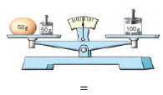  你能看图写出一个等式吗？  3.50+50○100  指名回答，突出左边和右边  板书：50＋50=100  100=50+50  揭示：表示相等关系的式子叫等式。  4．指导学生自主写一些不同的等式。过程中指导：有减法、乘法和除法的，还有混合运算的。  1.出示例题2  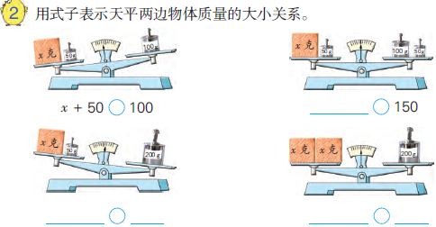  要求：在书上独立填写，引导学生分别用式子表示天平两边物体的质量关系。 |  |  | 让学生观察，提问：图中画的是什么？从图中能知道些什么？想到什么？  学生记录在课堂练习本上。  理解等式的左边和右边  资源对比：50+50=100  100=50+50  学生自主写一些不同的等式。  仔细观察题图，然后在课本上  小组内交流后回答。  2．小组同学交流四道算式，最后达成统一认识：写出的式子中，有几个是等式，哪些是等式？而写出的等式都含有未知数，在此基础上，揭示方程的概念。  1、学生分类，说分类依据。  2、讨论：x+50=100+50  x+x=200与50+50=100的区别 |  |  | 资源预设：  50+50=100  100=50+50  100－50=50  如果学生能主动列出等式，告诉学生：像“50+50=100”这样的式子是等式，并让学生说说这个等式表示的意思；如果学生不能列出等式，则可提出“你会用等式表示天平两边物体的质量关系吗？”  资源预设：  x+50>100  x+50=100+50  x+50<200  x+x=200  追问：怎样判断一个式子是不是方程？首先看这个式子是不是一个等式，然后看等式里面是否有未知数
时间 | 活动板块 | 教师活动 |  |  | 学生活动 |  | 交流预设
 | 活动三：沟通式子、等式、方程之间的逻辑关系  活动四：  理解等式和方关系程的 | x＋50＞100 x＋50=150  x＋50＜100 x＋x=200  根据学生的回答，教师板书这4道算式。  提问：x+50=100+50和x+x=200这两个等式与50+50=100这个等式又有什么区别呢？  聚类：数学中像这样含有未知数的等式是方程。  提问：那等式和方程有什么关系呢？  小结：方程一定是等式，但等式不一定是方程。 |  |  | 如果把这些算式分成两类，可以怎样分，先独立思考后再小组内交流，要说出理由。  第一类：等式  第二类：不等式  在小组里交流，小组讨论发现：方程都是等式，但有的等式中不含未知数，不是方程。 |  | 不等式：  x+50<200  x+50>100  等式：  x+50=100+50  x+x=200  50+50=100  提炼：  这些算式有什么相同点？  含有未知数的等式：  x+50=100+50  x+x=200  ……
 | 练习设计 | 练习内容设计：  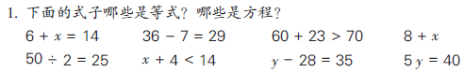  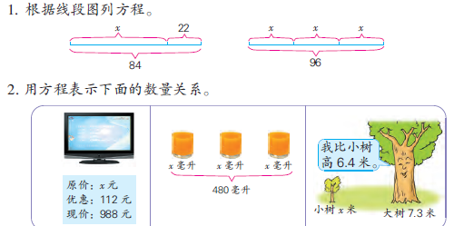  - 练一练  先仔细观察题中的式子，在小组里说说哪些是等式，哪些是方程，再全班交流。要告诉学生，方程中的未知数可以用x表示，也可以用y表示，还可以用其他字母表示，以免学生误以为方程是含有未知数x的等式。 |  |  |  |  | 练习指导：  强调概念，并总结先找出等式，方程只需要在等式中找即可。  学生先分析数量关系再根据数量关系列出方程。  资源预设：  原价+优惠=现价  帮助学生理解优惠的意义  修正：  - 原价-优惠=现价  - 原价=优惠+现价  - 现价+优惠=原价  数量关系要和方程匹配，告诉学生等量关系②所列出的不是方  程而是方程的解。
板书设计： 等式与方程的含义
不等式：x＋50＞100、x＋50＜100
50+50=100 x+50=150 x+x=200 等式：表示相等关系的式子叫等式。
方程：像x＋50=150、2x=200这样含有未知数的等式是方程。
等式
等式与方程的关系：
方程

新桥实验小学数学学科教学设计
第十册 |  |  | 第一单元 | 课题：用等式的性质解方程（1） |  | 日期：3.3
班级：五1 |  |  | 人数：38 | 课时：2 |  | 执教：殷娟
一、教学目标：
1．知道等式的两边同时加上或减去同一个数，所得的结果仍然是等式，能应用等式的这一性质解简单的方程；
2．初步掌握解方程的基本思考过程和书写规范，会对解方程的结果进行检验。
3．引导学生积累数学活动的经验，感受方程的思想方法。
二、教学目标设计依据：
1、教材分析：为了帮助学生应用等式的性质解方程，教材作了精心的安排。首先，在第一次教学解方程时，用天平所显示的数量关系启发学生想到可以在“方程两边都减去10”，从而使方程的左边只剩下x。其次，针对解方程的关键步骤设计练习，帮助学生逐步掌握解方程的方法。练习中，教材根据解方程的需要，先在方程的左边加上或减去一个数，而让学生根据等式的性质在方程式右边填适当的运算符号和数，降低难度。当学生对上述步骤比较熟悉以后，解方程的能力自然也就能随着提高。
2、学生分析：例3这个环节通过天平图让学生探索并理解等式的性质，充分发挥学生的主体作用。通过观察、分析、比较、讨论等多种方法获取新知，让学生创造性地发现数学规律，并能够用自己的语言进行描述，提高学生的思维能力和表达能力，但是还有大部分同学描述天平图中物体质量的变化情况还需要加强，并通过进一步的思考概括出等式的性质1。由于这是学生一次学习解方程，而且解方程的过程与以前学习的四则运算的过程有较大的差异，所以一定要示范板书解方程的过程。
教 学 过 程
时间 | 活动板块 | 教师活动 |  |  | 学生活动 | 交流预设
 | 复习巩固 | - 口答：什么是等式？什么是方程？  2、判断下列哪些是等式？哪些是方程？ |  |  | 让学生复习巩固等式和方程的含义以及它们之间的关系。 | - 8-x=3  - 20+30=50  - 5+x＞9  - y-16=54
 | 活动一：理解等式的性质（1） | 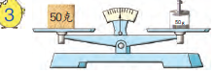  1、观察图片：你能用一个等式表示图片的意思吗？  2、提问：现在的天平是平衡的，怎样在天平两边增加砝码，使天平仍然保持平衡？（提出要求：无论怎样改变，天平的平衡不能改变）  3、请同学们比较这里的左右两幅天平图和相应的两个式子，想一想，这两个等式与第一幅图片中表示的等式相比，发生了怎样的变化？说说它们的联系和区别。  4、观察例3最后一幅图，你能说一说这组天平两边的物体的质量各是怎样变化的吗？ |  |  | 1、学生写等式：50=50  2、指名说出自己的想法，并用等式记录下来。  教师演示操作，学生写等式。然后根据操作，将前后变化过程用等式表示出来。  得出：等式两边同时加上同一个数，结果仍然是等式。  学生用等式分别表示天平两边物体质量变化前和变化后的关系，再和学生交流。比较这里的两组等式，说一说你有什么发现？  等式的两边同时减去同一个数，结果仍然是等式。 | 资源预设：  50=50  50＋10=50＋10  50＋a=50＋a  x＋a=50＋a  x＋a－a=50＋a－a  交流：  联系天平保持平衡的过程想一想，等式怎样变化，结果仍然是等式？  提炼：“等式两边同时加上或减去同一个数，所得结果仍然是等式”  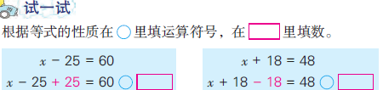

时间 | 活动板块 | 教师活动 | 学生活动 | 交流预设
 | 活动二：解方程的过程书写和检验 | 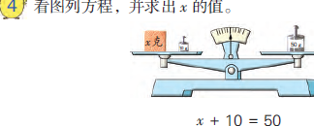  1、提问：你能根据天平两边物体质量的相等关系列出方程吗？  2、怎样才能求出方程中未知数x的值？你有什么办法？  3、你知道这里的x是多少吗？  x=40是不是正确答案？（强调检验是解方程的重要步骤之一。  4、请同学们回忆刚才解方程的过程，你认为解方程时要注意什么？  小结： | 根据学生的回答，板书：  x+10=50  全班交流：突出可以根据等式的性质把方程的两边都减去10，使左边只剩下x的方法。（写这一过程，要注意把等号对齐）  学生独立完成后集体订正，重点帮助有困难的学生，针对学生出错的地方及时分析错误原因，帮助他们弄懂。  注意：  写解  利用等式的性质  等号对齐  方程的解后面不要带单位  检验 | 半成品资源：  x+10=50  x=40  交流解方程的过程和格式：  x+10=50  解：x+10－10=50－10 抵消  x=40  检：把x=40代入原方程,  因为40+10=50  所以x=40正确。
 | 练习设计 | 练习内容设计：  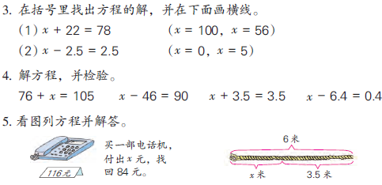  拓展练习：  巧解方程：4.2-x=4 |  | 练习指导：  你是怎么找到方程的解的？资源：计算的，代入验算的  说数量关系，再解方程。（可以利用等式的性质来解答/还可以根据算式中各部分之间的关系来解答）  注意转化思想的渗透
板书设计： 用等式的性质解方程（1）
等式的性质：等式两边同时加上或减去同一个数，所得的结果仍然是等式。
解方程：使方程左右两边相等的未知数的值叫作方程的解。求方程的解的过程叫解方程。
x+10=50
格式：写解，等号对齐；过程完整，未知数在左，数据在后。
解： x+10－10=50－10
x=40
检验：把X=40代入原方程,因为40+10=50所以X=40是正确的。
新桥实验小学数学学科教学设计
第十册 |  |  | 第一单元 | 课题：用等式的性质解方程（2） |  |  | 日期：3.4
班级：五1 |  |  | 人数：38 | 课时：3 |  |  | 执教：殷娟
一、教学目标：
1．知道等式的两边同时乘或除以同一个不是0的数，所得的结果仍然是等式，能应用等式的这一性质解简单的方程；
2．进一步掌握解方程的基本思考过程和书写规范，养成自觉检验的习惯。
二、教学目标设计依据：
1、教材分析：这部分内容是在学生已经认识等式与方程，理解“等式两边同时加上或减去同一个数，所得结果仍然是等式”，会解只含有加法或减法运算的简单议方程的基础上，探索并理解“等式两边同时乘或除以同一个不等于0的数，所得结果仍然是等式”，学会应用等式的性质解只含有乘法或除法运算的简单方程。例5和例3的结构基本相同，也是从天平图表示的数量间的相等关系入手，引导学生在观察、分析、比较、抽象和概括等活动中，自主探索并理解等式的另一条性质。例6结合现实情境引导学生自主探索只含有乘法运算的简单方程的解法。由于学生已经初步掌握解方程的一般步骤，因此，教材为学生提供了足够的自主探索的空间。
2、学生分析：等式的性质1和2类似，但又有区别。都是从天平图表示的数量间的关系入手，引导学生观察、分析、比较、抽象和概括中，自主探究并理解等式的性质2，关于能不能除以0的这个问题，可以让学生结合除法运算的有关知识进行理解。注重学生解方程的书写格式问题，帮助学生进一步掌握应用等式的性质解方程的方法，为接下来学习列方程解决实际问题做准备。
教 学 过 程
时间 | 活动板块 | 教师活动 |  |  | 学生活动 |  | 交流预设
 | 复习巩固 | 互相说一说等式的性质1，  在一个等式两边同时加上或减去同一个数，所得结果仍然是等式。 |  |  | 同学们猜想一下，如果在一个等式两边同时乘或除以同一个数(除以一个数时0除外)，所得结果还会是等式吗？ |  | 学生自由猜想，指名说说自己的理由
 | 活动一：理解等式的性质（2） | 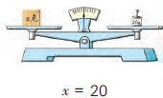  1、出示例5，观察天平两边物体的质量发生了什么变化，可以用怎样的等式来表示变化后天平两边物体质量的相等关系？  （板书：2x=2×20）  - 观察第二组图，说一说天平两边物体的质量各是怎样变化的，你能列出等式吗？  - 通过刚才的通过刚才的研究，你有什么发现？你们的猜想对吗？  引导学生把刚才发现的两个结论合起来说一说。 |  |  | 1、请同学们比较这里的左右两幅天平图和相应的两个等式，想一想，第二个等式与第一个等式相比，发生了什么变化？你可以用一句话概括一下吗  2、引导得出：等式两边同时除以同一个数，结果仍然是等式。  3、请大家任意写出一个等式，将这个等式的两边同时乘同一个数，计算并观察一下，还是等式吗？再将这个等式的两边同时除以同一个数，还是等式吗？想一想，等式可以同时乘或除以0吗？为什么？ |  | 资源：  x=20 2x=20×2  3x=60 3x÷3=60÷3  追问:  你有什么发现?  小结：等式两边同时乘或除以同一个不是0的数，所得结果仍然是等式。  试一试：  问：你是根据什么来填写的？  追问：为什么是等式的两边是同时×6而不是乘或除以其他的数呢？
时间 | 活动板块 | 教师活动 |  |  | 学生活动 | 交流预设
 | 活动二：解方程的过程书写和检验 | 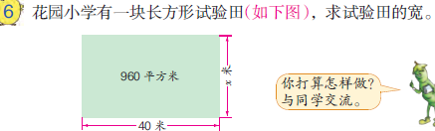  指名读题，同时要求学生仔细观察例6图，思考：  (1)长方形的面积怎样计算？写出数量关系。  (2)根据题意怎样列出方程？指名口答，你是怎么想的？板书：40x=960  (3)在计算时，方程两边都要除以40，为什么？这样做的依据是什么？  (4) x=24，是否正确？请大家写出检验过程。  3．小结：今天我们学会了解含有乘法或除法运算的简单方程，解方程时我们根据等式的性质把方程两边都除以或乘同一个不是0的数，使方程左边只剩下x，并且我们要养成自觉检查的习惯。 |  |  | 学生独立完成，集体交流，加深对等式性质的理解。  40x=960这个方程是根据怎样的数量关系得出的？  （1）在小组里说一说每一题应该怎样解。  （2）独立解方程。 | 资源预设;  40x=960  x=960÷4  x=240  完善并板书：:  40x=960  40x÷4=960÷4  x=240  重点让学生弄懂怎样使方程的左边只剩下x以及这样做的依据。
 | 练习设计 | 练习内容设计：  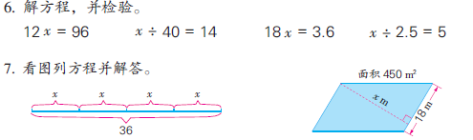  准确判断:  1．方程一定是等式，等式不一定是方程。  2．等式的两边都减去一个数，所得的结果仍然是等式。  3．使方程4.2-x=4左右两边相等的x的值是0.2。  4．10x=0，x的值是0，所以此方程没有解。  巧解方程：  35-x=20  960÷x=40 |  |  |  | 练习指导：  独立完成，说一说每题应该怎么解。  说数量关系，再解方程。  引导学生根据算式各部分之间的关系，将方程转化成学过的形式。  注意迁移方法的渗透
板书设计： 用等式的性质解方程（2）
性质1：等式两边同时加上或减去同一个数，所得结果仍然是等式。这叫等式的性质1。
性质2：等式两边同时乘或除以同一个不等于0的数，所得结果仍是等式。这也是等式的性质2。
40 x=960
解: 40x÷40=960÷40
x=24
口算检验：24×40=960，所以x=24是正确的。
新桥实验小学数学学科教学设计
第十册 |  |  | 第一单元 | 课题：用等式的性质解方程练习 |  |  | 日期：3.5
班级：五1 |  |  | 人数：38 | 课时：4 |  |  | 执教：殷娟
一、教学目标：
1、学生进一步理解并熟练应用等式的性质解简单的方程，理解解方程的简化书写，学会解题时适当运用简化书写；
2、提高列方程表示现实情境中数量关系的能力；引导学生养成自觉进行检验的良好习惯。
二、教学目标设计依据：
1、教材分析：第8、9题，主要是会解方程，正确书写，自觉检验；第10～13题，是要找到实际问题里的相等关系，列出方程是十分重要的环节，也是学生感到困难的环节。教材意识到学生的年龄特点与学习困难，在练习一里提前作些铺垫性安排。如，第5、7、10、12等题，让学生找到图画情境里的相等关系列出方程，并解答。又如第11题，要求找到表格里的相等关系列方程和解方程。这些练习有两个特点：一是题目已经给定了要求的数量为x，列方程不需要再设定未知数和写出设句。二是寻找相等关系的难度不大，通常把平面图形的面积公式或周长公式、单价×数量=总价、1倍数×倍数=几倍数等作为列方程的依据。获得用这些相等关系列方程的思想方法，对以后的教学很有作用。
2、学生分析：从第8题开始，解一步计算的方程，有利于学生进一步理解和掌握根据等式性质解方程的基本过程和方法，第9题让学生把未知数的值代入相应的式子中，让他们进一步体会方程的特点，以及把未知数代入原方程进行检验的重要性。最后让他们初步体验列方程解决实际问题，并接触一些日常问题，进一步感受等式性质的实际意义。
教 学 过 程
时间 | 活动板块 | 教师活动 |  |  | 学生活动 | 交流预设
 | 活动一：基础练习  解方程  活动二：综合练习  列方程表示现实情境中数量关系 | 1、下面的式子哪些是方程，哪些不是，为什么？  18+17=35 x=1 12-y=4  S+12=49 x+10 x=14＋78  16＋a=27＋b a+b=6 4x=60  x=14＋78 b-8=100 21-b＜24  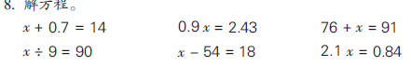  2、介绍解方程的简化书写，并板书。  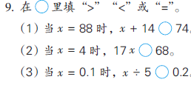  复习列方程解决实际问题的步骤。 |  |  | 说说你这样判断的依据是什么？什么是等式？什么是方程？等式和方程有怎样的关系？  使学生明白：根据等式的性质是含有未知数的一边只剩下未知数，就能很快知道最后的结果。  学生独立改正，然后说说错在哪里，帮他分析一下，可能是什么原因造成的？怎样改正，我们在做题时要注意一些什么？  学生交流  - 读题，理解题意  - 分析数量关系  - 列方程解答  - 检验答句 | 利用等式的性质进行解方程  12-y=4  对于这样的方程，学生有一定困难，鼓励学生用等式的性质和算式中各部分之间的关系来解，并且并联呈现资源。（推荐学生用等式的性质去做）  第9题  利用代入法可以快速比较大小  0.1÷5  商一定比0.1小，所以小于0.2

时间 | 活动板块 | 教师活动 | 学生活动 | 交流预设
 | 活动三：初步归纳列方程解决实际问题的步骤 | 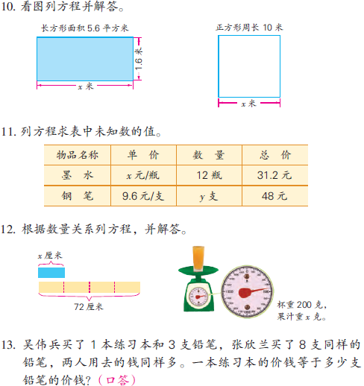 | 长方形的面积=长×宽  正方形的周长=边长×4  单价×数量=总价  买1本练习本和3支铅笔=买8支同样的铅笔（这样的等式表示题中的数量关系）  如果两人各少买3支铅笔，就能得到1本练习本的价钱等于5支铅笔的价钱。两边同时减3支铅笔（根据等式的性质） | 列方程解决问题的特点：  顺向思考  写出数量关系  一般问什么设什么（不知道的那个量用未知数表示）  根据数量关系列出相应的方程（匹配）
 | 练习设计 | 练习内容设计：  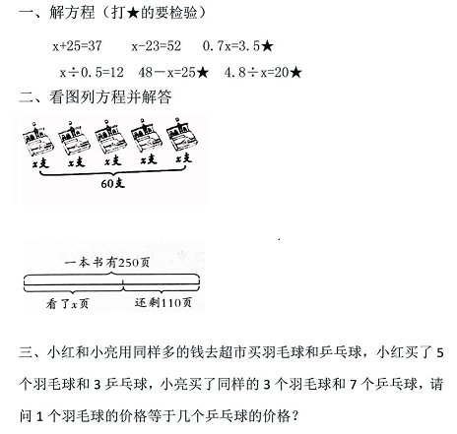  拓展题：  解方程48-x=25 |  | 练习指导：  解方程一定要注意格式！  找到数量关系，再列出方程
板书设计： 用等式的性质解方程练习
方程：含有未知数的等式。
12-y=4 12-y=4
解： 12-y+y=4+y y=12-4
12=4+y y=8
4+y=12
4+y-4=12-4
y=8
买1本练习本和3支铅笔=买8支同样的铅笔
两边同时减3支铅笔
买1本练习本=买5支同样的铅笔

新桥实验小学数学学科教学设计
第十册 |  |  | 第一单元 | 课题：列方程解决实际问题（1） |  | 日期：3.6
班级：五1 |  |  | 人数：38 | 课时：5 |  | 执教：殷娟
一、教学目标：
1．在具体情境中初步掌握列方程解决实际问题的基本方法和一般步骤。
2．现实能从不同角度理解实际问题中的数量关系，会列方程解决一步计算的实际问题。
二、教学目标设计依据：
1．教材分析：教材先引导学生根据情境图提供的信息，明确题中数量间的相等关系，并指出“小红的去年的体重，可以设为x米，再列方程解答。”这里的介绍，不仅是教给学生列方程解决实际问题的一般步骤，而且也提示了列方程解决实际问题的基本思考方法，即要把未知量与已知量结合起来进行列式。由此，引导学生按“写设句—列方程—解方程”的顺序解决问题，掌握列方程解决实际问题的基本方法和一般步骤。最后，教材继续要求学生检验得到的结果，并进一步要求思考：“还可以怎样列方程？”引导学生从不同角度分析题中的数量关系，并根据数量关系列出不同的方程。这样，不仅有利于学生更完整地掌握列方程解决简单实际问题和方法，而且有利于学生体会列方程解决实际问题的灵活性，感受方程方法的优点和价值。
2．学生分析： 本课是列一步计算方程解决实际问题，先引导学生根据例题提供的信息说说条件和问题，找到数量间的相等关系，再列出方程。同时，启发他们通过对列出的不同方程以及相应的求解结果的比较，检查答案是否正确。这课中学生常见的问题是找到的等量关系和列出的方程不相匹配，导致出现矛盾的现象。还有部分同学还不能正确地列出方程。
教 学 过 程
时间 | 活动板块 | 教师活动 |  |  | 学生活动 | 交流预设
 | 常规积累 | 复习等式的性质及解简单的方程 |  |  | 说一说 | 校对
 | 活动一：复习铺垫，导入新课 | 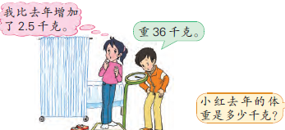  1、明确条件和问题，理解题意。题目中已知什么，要求什么？哪一句是关键？  2、分析数量关系，列出方程。  这些量之间有什么关系？  根据学生回答板书：  小红去年的体重+增加的体重=小红今年的体重  小红今年的体重—去年的体重=2.5千克  说明：小红去年的体重我们不知道，可以用字母x来表示。  你能根据等量关系，列出一个方程吗？ |  |  | 认真审图，明确题意。  讨论：重36千克是指哪一年的体重？  领会数量之间的关系  学生自由发言，并说说自己的理由。  根据容易理解的数量关系，列出有意义的、容易解的方程。（注：列出的方程必须要和等量关系相匹配）  解方程。  指名上黑板。  集体校对 | 资源预设：  小红去年的体重+增加的体重=小红今年的体重  小红今年的体重—去年的体重=2.5千克  资源预设：  x+2.5=36  36-x=2.5  36-2.5=x  第3个一般不这样列方程（x一般不单独的放在等式的一边）  对比:  哪一种数量关系更简单?  追问：  列方程解应用什么优势？

时间 | 活动板块 | 教师活动 | 学生活动 | 交流预设
 | 活动二：自主合作，主动探索  活动三：回顾反思，积累经验 | 3、应用等式性质解方程  怎样知道小红去年的体重  4、回顾解题过程，积累经验。  根据学生回答，概括提炼：  1、找关键句，分析等量关系；  2、找未知量，设为x；  3、根据等量关系，列方程；  4、解方程；  5、检验，写答句。  5．完成“练一练”  （1）题目的各个数量之间有什么关系？  （2）请同学们用列方程的方法来解决这个问题。（生独立解决，师巡视）  （3）集体核对。 | 说一说：怎样检验  这道题目还可以怎样列式？（生小组内交流不同的算法，并说一说是根据什么数量关系计算的）  说一说：用列方程解答应用题的方法和步骤。  集体填写在书上。如有不同的可以书上补充。  （1）独立读题，明确题意。  （2）引导学生看图列出方程并解答。  （3）集体核对。请你说一说你是怎样列出方程的。  （4）做完后你是怎样检验的？ | 同桌相互说。  资源:  33x=165  165÷33=x（不这样列方程）  小结：在解形如  x±a=b、ax=b、  x÷a=b的方程时，我们根据学过的等式的性质，解完方程还要检验。
 | 练习设计 | 练习内容设计：  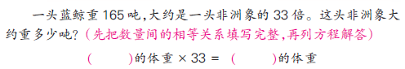  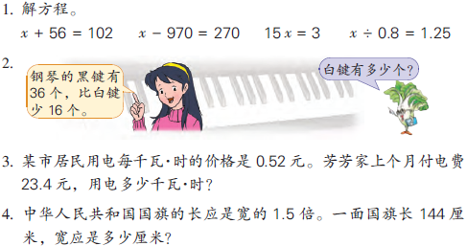  拓展题：  三年前妈妈的年龄是女儿的6倍，今年妈妈33岁，女儿今年几岁？ |  | 练习指导：  引导学生从合适的角度理解题中的数量关系，并列出相应的方程；另一方面要关注列方程解决实际问题的基本步骤和书写规范，并提醒自居检验。
板书设计： 列方程解决实际问题（1）
1、找关键句，分析等量关系； 小红今年的体重—去年的体重=2.5千克
2、找未知量，设为x； 解：设小红去年的体重是x千克。
3、根据等量关系，列方程； 36-x=2.5
4、解方程； 检验：…… 答：小红去年的体重是33.5千克。
5、检验，写答句。 小红去年的体重+2.5千克 =小红今年的体重
解：设小红去年的体重是x千克。
x+2.5=36
新桥实验小学数学学科教学设计
第十册 |  |  | 第一单元 | 课题：列方程解决实际问题（2） |  |  | 日期：3.9
班级：五1 |  |  | 人数：38 | 课时：6 |  |  | 执教：殷娟
一、教学目标：
1．联系对方程解法的已有认识，探索并掌握一些两步方程的解法，能正确解形如ax±b=c的方程；
2．能根据实际问题的特点，选择合适的等量关系列方程解答。
3．在观察、分析、抽象、概括和交流的过程中，经历将现实问题抽象为方程的过程，进一步体会方程的思想方法及价值。
二、教学目标设计依据：
1．教材分析：列方程解决实际问题的关键是找到问题里的相等关系。尽管相等关系也是数量关系，但列方程的数量关系与列算式的数量关系是明显不同的。列算式的数量关系，把已知数量和未知数量分开，已知条件作为一方，要求的问题作为另一方，通过已知数量的运算得到未知数量。而列方程的数量关系，“平等”看待已知数量和未知数量，把两者融合起来，共同参与运算，人们一般称之为相等关系（也称等量关系）。寻找相等关系是列方程解决实际问题的教学重点，如果找不到相等关系，就列不出方程。寻找相等关系还是教学难点，习惯了的列算式思维会干扰对相等关系的思考。解稍复杂的方程，如果能抓住化繁为简的转化思想，学生就能主动调整自己的认知结构，迅速形成解方程的能力。
解ax±b＝c这样的方程，一般根据“等式两边同时加上或减去相同的数，结果仍然是等式”这条性质化简原来的方程。例8在列出方程2x-22＝64以后，写出了解这个方程的第一步：2x-22+22＝64+22，使原方程化简成2x=86。这是学生能够看懂的。教学应让他们说说这一步在做什么以及为什么这样做，体会利用等式性质化简方程的意图。过去教材强调把ax看成“一个数”，目的是把ax作为被减数，应用加、减法中各部分的关系解方程。而新课程应用等式性质解方程，突出的是化繁为简的思想与方法。
2．学生分析：本课主要引导学生从不同的角度理解题中的数量关系，启发学生从中选择一个合适的数量关系列出相应的方程并进行解答，要让学生明白列方程解决实际问题时通常选择相对熟悉的数量关系并列出便于求解的方程。关于列两步计算方程解决问题，在解方程这一关，很多同学还存在一些问题，遇到两步计算，就不知道如何解了，对等式的性质的应用还不熟练。
教 学 过 程
时间 | 活动板块 | 教师活动 |  |  | 学生活动 |  | 交流预设
 | 常规积累 | （口答）x＋10＝60 2.5-x=1.2 5x＝45 x÷6＝9 0.6÷ x=3 |  |  | 学生同桌互说 |  | 校对、订正
 | 活动一：  寻找相等关系，列出方程 | 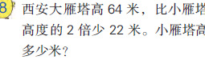  第一层次：  解决问题，等量关系式非常重要。能找出其中的等量关系式吗？  指出：我们从不同的角度分析题中数量关系，可以得出不同的等量关系式。  比较：最后一种想法与前面几种想法的不同。  引导：你觉得哪一个等量关系式，更为方便、简单？  顺向思考 |  |  | 学生读题。  找关键句并画出来。  从这句话你能知道什么？  同桌交流。  学生讨论数量关系，见后面。  选择：哪一个数量关系是最顺的？为什么？  统一认识 |  | 数量关系式：  ①小雁塔的高度×2－22＝大雁塔的高度；  ②小雁塔的高度×2＝大雁塔的高度＋22；  ③小雁塔的高度×2－大雁塔的高度＝22；  ④（大雁塔的高度＋22）÷2＝小雁塔的高度。  - 2x-22=64  - 2x=64+22  - 2x-64=22  - （64+22）÷2=x  一般不这样写
时间 | 活动板块 | 教师活动 |  |  | 学生活动 | 交流预设
 | 活动二：  探究解形如ax±b=c的两步方程的正确解法 | 第二层次：  根据等量关系式，列出相应的方程，并尝试着解出来。  追问：这类方程不同于我们前面见过的形如x±a=b、ax=b、  x÷a=b的方程，我们该怎样解这类新的方程呢？  小结：根据等式的性质，把较复杂的方程转化成我们学过的一步计算的简单方程。  第三层次：  怎样对这道题进行检验？  小结：列方程解决实际问题检验答案是否正确，不光要检验结果是不是方程的解，还要把答案作为已知条件，看能不能满足题目中的数量关系。还要检查自己列出的是不是方程。 |  |  | 根据等量关系式，列出相应的方程。  独立解答，求出方程的解。  同桌互相说说解题过程。  大组交流。  学生各自检验，指名汇报检验方法。  学生回顾解题步骤  刚才我们通过列方程解决了一个实际问题。你能说说列方程解决问题的大致步骤吗？其中哪些环节很重要？ | 对比：评出最容易想到的数量关系式。  学生根据前面已学的过程来表达：  读题  找等量关系  列方程  检验
 | 练习设计 | 练习内容设计：    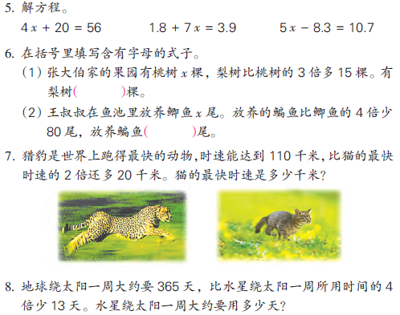  拓展题：2、  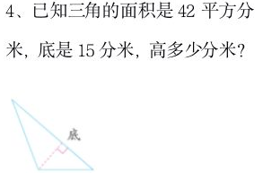 |  |  |  | 练习指导：  找关键句  想数量关系  列方程  检验  说说怎样解形如ax±b=c的两步方程的？  找等量关系，列出方程的专题训练，找到后写一写。  解方程时，要注意等号对齐，格式规范，还要自觉检验
板书设计： 列方程解决实际问题（2）一个量比另一个量的几倍多或少几 方程：形如ax±b=c
列方程解决问题的步骤： （1）读题
（2）寻找等量关系
（找出最容易发现的等量关系）
（3）列方程解答
（4）检验
一步计算方程 解决简单实际问题
二步计算 解决稍复杂实际问题
数量关系式： 小雁塔的高度×2—22=大雁塔的高度；
解设小雁塔高X米；
2x-22= 64
2x=64+22 把2x看作一个整体

新桥实验小学数学学科教学设计
第十册 |  |  | 第一单元 | 课题：列方程解决实际问题练习 |  |  | 日期：3.10
班级：五1 |  |  | 人数：38 | 课时：7 |  |  | 执教：殷娟
一、教学目标：
1．进一步提高应用等式的性质解形如ax+_b=c的方程的两步计算的实际问题的能力。
2．进一步提高列方程解决相关实际问题的能力，加深对列方程解决相关实际问题思考过程和特点的理解。
3．在积极参与数学活动的过程中，感受数学的应用价值，树立学好数学的信心。
二、教学目标设计依据：
1．教材分析：练习二第9-15题。本节课是在学生已经掌握了形如ax±b=c的方程的解法和列方程解决实际问题的一般步骤后的继续学习，包含了两部分内容：解方程的练习和解决实际问题的练习。解方程的练习，呈现了两个方向的“变式”。一是引出了形如a+bx=c、ax÷b=c等结构和例1不完全相同的方程。二是把小数及运算纳入了方程。尽管形式上稍有差异，但求解的思路是相近的，都是把新的方程转化为学过的方程。在教学中，要强化应用化归方法，在理性水平上引导学生。在教学中既要关注每道题的解答，又要注重共同解题方法的提炼。
2．学生分析：同学们对于列一步计算方程掌握的还不错，但是遇到列两步计算方程还没有特别熟练，解形如a+bx=c、ax÷b=c的方程还存在一些问题。解形如a+bx=c、ax÷b=c的方程，要利用等式的性质先消去 b，变成ax=c±b的形式，再两边都除以a，即可得到方程的解。这类的题型以及格式的书写规范，这就看学生学得是否扎实，是否会灵活运用。
教 学 过 程
时间 | 活动板块 | 教师活动 |  |  | 学生活动 | 交流预设
 | 常规积累 | 口算第 页第1列 |  |  | 90秒完成 | 校对、订正
 | 活动一：用等式的性质探索形如a+bx=c、ax÷b=c的方程的解法 | 1. 在括号里填上适当的数。  (1)一个正方形的边长是x米。它的周长是（）米，面积是（）平方米。  (2)一枝圆珠笔的价格x元，一枝钢笔价格比一枝圆珠笔的4倍多3元，一枝钢笔（ ）元。  2.谈话：上节课我们学习了解方程，也学习了用列方程的方法来解决实际问题。（知识结构图）  说说列方程解决实际问题主要有步骤。  第一层次：  练习二第9题  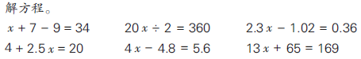  追问：以后遇到像这样的方程一般可以怎样解？遇到没有见过的方程怎么办？  3.共同总结：解方程记住根据等式的性质去解。强调要养成自觉检验的习惯。 |  |  | 同桌互说答案  解方程  方程{  列方程解决实际问题  同桌互说  说说解每道方程时，第一步各应怎样做，以及这样做依据了等式的什么性质。  重点讨论：  x+7-9=34  20x÷2=360  4+2.5x=360 | 周长 4x  面积 x的平方  钢笔=圆珠笔×4+3  4x+3  例如：解x+7-9=34  可以先在方程的两边同时加上9，得x+7=43，再在方程两边同时减去7，得x=36  根据什么解方程的？那等式的两边应如何变化？同桌交流讨论

时间 | 活动板块 | 教师活动 | 学生活动 | 交流预设
 | 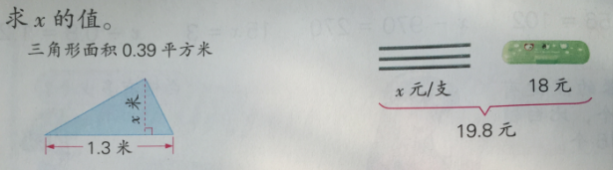  活动二：提炼列方程解决相关实际问题的思考过程和特点  活动三：等量变化的专题练习  活动四：质疑问难 | 第二层次：  - 练习二第10题  看图找等量关系  2、练习二第11 、12、13题  提示：在写设句时，用不同的字母分别表示小瓶的容量和大瓶的单价。  指出：题目中有求两个未知量的，一定要找准与之相关的等量关系，不要相互混淆。  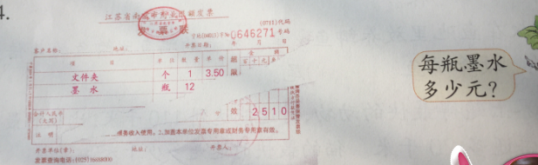  3、练习二第14题  4、练习二第15题  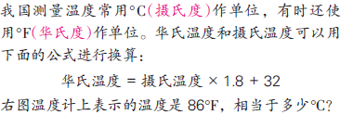  这节课学习了哪些知识？有什么相同的特征？（一个量比另一个量的几倍多或少几）方程：ax±b=c  还可以研究数量之间的什么关系？ | 学生思考等量关系，同桌交流，独立尝试完成，全班交流。  生独立思考后在小组内交流，指名口答  读题，理解题意。  尝试列出方程解答。  大组交流：说说是根据什么相等关系列出方程的，又是怎样找出这样的相等关系的？（提醒学生用适当的方法整理题中的条件，再分别根据相应的数量关系列出方程进行解答）  读题，感知与例题的不同点  学生尝试解答，集体交流  根据发票内容，说说已知量和未知量  独立列出方程解答。  大组交流，说说等量关系是什么  学生阅读材料  独立列出方程解答。  大组交流，说说等量关系是什么 | 30x÷2=360  30x÷2÷30=360÷30  可以把30x看成一个整体  30x÷2=360  下面两道题可以分别把什么看成一个整体呢？  x+7-9==34  4+2.5x=20  等量关系：  猫的速度×2+20=猎豹的速度  设未知数  列方程  预设不同的关系式：  面积×2÷底=高  面积×2÷高=底  底×高÷2=面积  追问：  哪个关系式更容易？为什么？  学生完成后同桌之间交流自己的想法。
板书设计： 列方程解决实际问题练习
30x÷2=360
解30x÷2÷30=360÷30
可以把30x看成一个整体
30x=120
x=4

解方程 （等式的性质）
方程
列方程解决实际问题 （等量关系）

华氏温度=摄氏温度×1.8+32

新桥实验小学数学学科教学设计
第十册 |  |  |  |  | 第一单元 | 课题：列方程解决实际问题（3） |  |  |  | 日期：3.11
班级：五1 |  |  |  |  | 人数：38 | 课时：8 |  |  |  | 执教：殷娟
一、教学目标：
1．联系对方程解法的已有认识，探索并掌握形如ax±bx=c方程的解法，会列方程解决相关的实际问题。
2．在观察、分析、抽象、概括和交流的过程中，经历将现实问题抽象为方程的过程，进一步体会方程的思想方法及价值。
3．在积极参与数学活动的过程中，养成独立思考，主动与他人合作交流，自觉检验等习惯。
二、教学目标设计依据：
1．教材分析：解ax±bx＝c这样的方程，一般应用运算律和相应的计算化简方程。例9中方程的左边是x+3x可以改写成（1+3）x，方程x+3x=290可以化简成4x=290。这种改写在五年级上册用字母表示数时已经教学，现在只要计算1+3就能实现化简原来方程的目的。教学时还是应让学生说说这样改写的依据是什么、目的是什么。例9把原来的方程x+3x=290化简成4x＝290以后，安排学生先算出x的值，再算出3x表示的值。这是因为72.5米和217.5米是实际问题的两个答案。以前列方程解决的实际问题，一般只有一个答案，现在遇到有两个答案的情况，需要完整呈现解题过程，在解题步骤和书写格式上作出必要的规范。另外，这道例题在检验上也有拓展。列方程解决实际问题，不只是检验解方程是否正确，还要检验列出的方程是不是符合现实的数量关系。由于答案是通过解方程得到的，而方程是依据实际问题的数量关系列出的，所以人们通常把答案直接放到实际问题的数量关系里检验。这道例题给出的数量关系有两个，分别是颐和园占地（即陆地和水面一共占地）290公顷、水面面积是陆地面积的3倍。解题得到的水面面积和陆地面积符合这两个数量关系，才是正确的。教材就这样的检验，给出引导，要求在检验结果正确以后，再填写答句。
2．学生分析：本课是求两个未知数的方程。学生的困难首先是解设，不知道怎么设未知数，首先要抓住题干中的倍数关系，设一份数为x，另一个数就是几x。其次，解完方程后要继续代入求另一个未知量。学生是有困难的。最后的答句出现张冠李戴的现象也非常普遍。这些新课的时候都有资源呈现，并提醒学生要注意格式的完整和正确。
教 学 过 程
时间 |  | 活动板块 |  | 教师活动 |  |  | 学生活动 |  |  | 交流预设
 |  | 常规积累 |  | 口算第 页第1列 |  |  | 90秒完成 |  |  | 校对、订正
 |  | 活动一：画图探究形如ax±bx=c方程的等量关系和解法  活动二：形如ax±bx=c方程的检验方法 |  | 出示例9  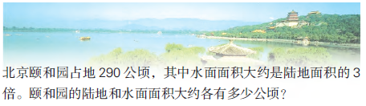  1、提问：题中告诉我们哪些条件？要求什么问题？在这个问题中出现几个未知量？哪几个？  2、你能用线段图把题中的数量关系表示出来吗？根据什么来画？先画什么？再画什么？  要求：请同学们结合线段图，在小组里说说题目中数量的相等关系。  3、那么用列方程解决这个问题时怎样设这两个未知量呢？  4、怎样列方程？你是怎么解的？  5、检验 |  |  | 1、引导学生学会读题，理解题意  2、引导学生借助线段图解决问题  学生说等量关系并尝试解设列方程  陆地面积+水面面积=颐和园的占地面积  教师板演解方程的过程，学生观察并回答与以往的有什么不同？要求：完成书上的例题，加深解题过程的理解 |  |  | 学生生资源：  陆地面积  水面面积  解：设颐和园的陆地面积大约有x公顷，则水面面积大约有3x公顷  检验过程出示不同的资源：资源：  x+3x=290  4x=290  提示：x+3x能化简吗？
时间 | 活动板块 |  | 教师活动 |  |  |  |  | 学生活动 | 交流预设
 | 活动三：回忆方法结构，总结提炼 |  | 观察比较：  提问：今天我们学习的方程与前两天学习的方程又有什么相同和不同的地方？  相同：解方程的过程一样  不同：求两个未知数  回顾：列方程解决实际问题的关键是什么？ |  |  |  |  | 沟通：怎么解设？  紧紧抓住题干中的倍数关系 | 提炼方法：  画图寻找等量关系  设未知数  列方程  解方程  检验  写答句
 | 练习设计 |  | 练习内容设计：  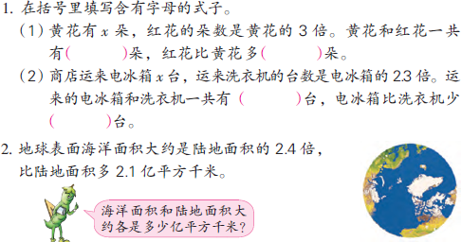  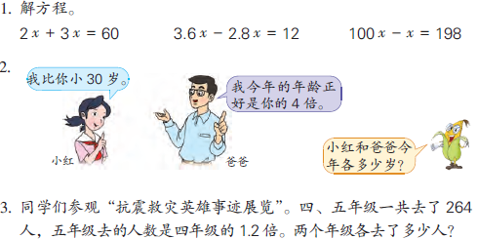 |  |  |  |  |  | 练习指导：  找关键句  想数量关系  重点讨论：该选择什么样的等量关系列方程？体会与例9的联系与区别。  找等量关系，列出方程找到后写一写等量关系。
板书设计： 列方程解决实际问题（3）倍数问题
画图：先画一倍数，再画几倍数
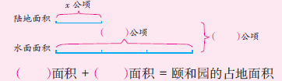
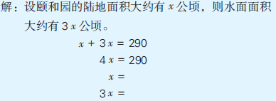
解设时有两个未知数，是倍数关系。
方程解答完要求另一个未知量

新桥实验小学数学学科教学设计
第十册 |  |  | 第一单元 | 课题：列方程解决实际问题（4） |  |  | 日期：3.12
班级：五1 |  |  | 人数：38 | 课时：9 |  |  | 执教：殷娟
一、教学目标：
1．联系对方程解法的已有认识，探索并掌握形如ax±bxc=d的方程的解法，会列方程解决相关的实际问题。
2．在观察、分析、抽象、概括和交流的过程中，经历将现实问题抽象为方程的过程，进一步体会方程的思想方法及价值。
3．在积极参与数学活动的过程中，养成独立思考，主动与他人合作交流，自觉检验等习惯。
二、教学目标设计依据：
1．教材分析：解ax±b×c＝d这样的方程，一般按运算顺序先算出b×c的积，原来的方程就变成像例8里的方程，也就实现了化新为旧。例10列出的方程3x+95×3=540，算出95×3的积，原方程就化简成3x+285=540。应该看到解稍复杂的方程是很重要的知识与技能。如果不能正确地解稍复杂方程，就不能解答较复杂的实际问题。而例10把列出的方程3x+95×3=540改写成3x+285＝540，这就把原方程化归成了例8教学的方程，把继续解方程和检验方程的解留给学生完成是很自然的安排。如果根据“速度和×时间＝总路程”，列出（x+95）×3＝540，则又是一种未见过的方程。可以让学生尝试着解这个方程，应用等式性质，等号两边同时除以3，先算出x+95＝180，再得出未知数的值。这样做，仍然应突出化简方程的思想方法。
2．学生分析：该选择什么样的等量关系列方程？如果学生想不到“速度和×时间=总路程”这一等量关系，就启发如果把客车与货车1小时行驶的路程看作一个整体（速度和），那么几个这样的速度和就等于总路程。
教 学 过 程
时间 | 活动板块 | 教师活动 |  |  | 学生活动 |  | 交流预设
 | 常规积累 | 口算第 页第1列 |  |  | 90秒完成 |  | 校对、订正
 | 活动一：画图探究形如ax±bxc=d方程的等量关系和解法  活动二：形如ax±bx=c方程的检验方法 | 1．相遇问题有怎样的特征？  数量关系是怎样的？  2.出示例10  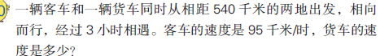  3.画图来理解题意。  要求：请同学们结合线段图，在小组里说一说题目中数量的相等关系。  4.怎么解这样的方程呢？  教师板书解方程的过程。  5．检验并作答  6.讨论：根据等量关系（客车速度＋货车速度）×时间＝两地的相距的距离怎么列方程，又怎么解方程？ |  |  | 简要回顾，同桌互说  行走的方向：相对 相背 同向  速度和×时间=路程  甲行的路程+乙行的路程=总路程  甲行的路程-乙行的路程=相差的路程  学生画线段图  结合线段图说数量的相等关系  讨论：怎样就可以转化成我们认识的方程了？先算出乘法的积  先算解方程  提炼方法：  画图寻找等量关系  设未知数列方程  检验 |  | 关系式：  客车路程＋货车路程＝两地相距的举例  （客车速度＋货车速度）×时间＝两地的相距的距离  学生交流：根据等量关系（客车速度＋货车速度）×时间＝两地的相距的距离怎么列方程，又怎么解方程？
时间 | 活动板块 | 教师活动 |  |  | 学生活动 | 交流预设
 | 活动三：回忆方法结构，总结提炼 | 比较：两种方程的联系  列方程解答提炼方法  回顾：列方程解决实际问题的关键是什么？  突出等量关系的重要性  总结交流：  这一类题都是行程问题，不管是相对还是相反方向还是相遇问题，都有什么共同点 |  |  | 1、画图寻找等量关系  2、设未知数列方程  3、检验  同桌交流  交流  列方程解决问题，然后对比交流相同点和不同点，进行总结归纳。 | 不同：  方向不一样，相对而行，相反而行  相同：  条件问题相同  等量关系相同  条件问题不同  等量关系相同  方向不同，条件问题不同  等量关系相同
 | 练习设计 | 练习内容设计：  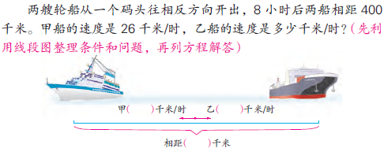  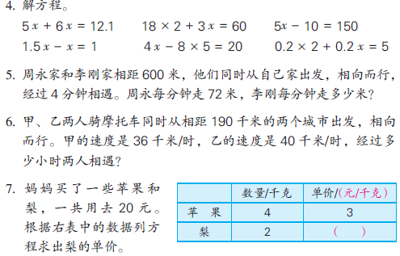  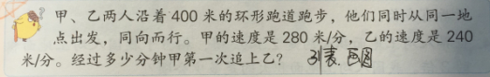  拓展题： |  |  |  | 练习指导：  思考题  可以用画图的方法理解题意？  画图，理解题意  想等量关系，列方程解答问题  什么时候甲能追上乙，通过画图你发现了什么？  想等量关系，列方程解答  对比：不同点是什么？
板书设计： 列方程解决实际问题（4） 行程问题
行走的方向：相对 相背 同向
速度和×时间=路程 速度差×时间=相差路程
跟递等式一样，可以先算；转化成学过的图形
甲行的路程+乙行的路程=总路程 甲行的路程-乙行的路程=相差的路程
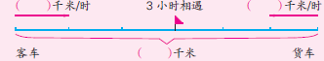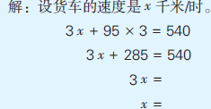

新桥实验小学数学学科教学设计
第十册 |  |  | 第一单元 | 课题：列方程解决问题练习 |  | 日期：3.13
班级：五1 |  |  | 人数：38 | 课时：10 |  | 执教：殷娟
一、教学目标
1、进一步理解并掌握如ax±bx=c和ax±b×c=d的方程的解法，会列上述方程解决两步计算的实际问题。
2．进一步提高学生对数量关系的把握能力和分析问题的能力，发展数学思考，并养成自觉检验的习惯。
3．进一步树立学好数学的自信心，产生对数学的兴趣。
二、教学目标设计依据
1.教材分析：练习三第8-思考题。形如ax±b＝c、ax±bx＝c、ax±b×c＝d。解这些方程都要通过计算或者利用等式性质，把原方程化归成简单方程而求出未知数的值。像这样化复杂为简单、变新知为旧知是人们解决问题的常用策略，也是探索与创新不可缺少的思想方法。引导学生通过转化解稍复杂的方程，能充分体验转化思想，发展解决问题的策略。某个实际问题为什么选择列方程解答，或者为什么选择列算式解答，经常是由数量关系的特点所决定的。列算式解决实际问题，分析数量关系通常把已知条件作为一个方面，所求问题作为另一方面，着重沟通未知数量与已知数量的关系，利用已知数量组成的算式，解决所求问题。列方程的相等关系，把已知数量与未知数量“平等”联系起来，共同组成反映实际问题数量关系的等式。学生在列方程解答一步计算的问题时，已经初步有了这方面的体会，还要通过列方程解答两、三步计算的实际问题，进一步加强对相等关系的认识，提高寻找并利用相等关系的能力。
2.学生分析：

第一课时
时间 | 活动板块 | 教师活动 |  |  | 学生活动 | 交流预设
 | 活动一：  熟练掌握解形如ax±b＝c、ax±bx＝c、ax±b×c＝d的方程 | 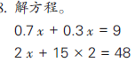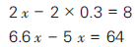  2、两个未知数的方程。  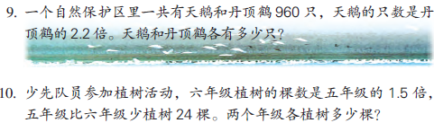  3、行程问题的方程  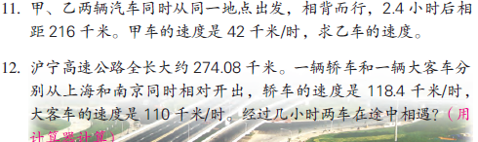 |  |  | 学生解方程  说说ax±b＝c、ax±bx＝c、ax±b×c＝d的方程分别是怎么解答的？要注意什么？  学生列方程解决问题  说说解含有两个未知数的方程与一般解方程有什么不一样？  学生列方程解决问题  说说解行程问题的方程与一般解方程有什么不一样？ | 错误资源  交流方法：说说ax±b＝c、ax±bx＝c、ax±b×c＝d的方程分别是怎么解答的？要注意什么？  学生讨论不一样的地方

时间 | 活动板块 | 教师活动 | 学生活动 | 交流预设
 | 活动二：  熟练掌握解形如ax±b＝c、ax±bx＝c、ax±b×c＝d的方程解决两、三步计算的实际问题  活动三：归纳提炼，形成方法  活动四：拓展提升  灵活运用 | 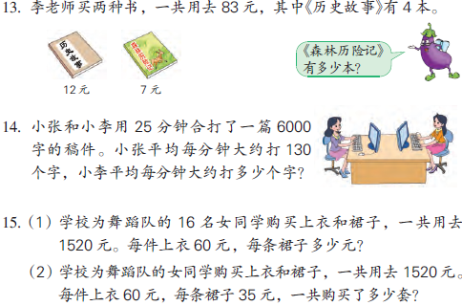  提炼：  形如ax±b＝c、ax±bx＝c、ax±b×c＝d的方程的两、三步计算的实际问题，他们相同的地方和不同的地方？ | 学生讨论 | 属于哪一种类型的题目？  形如ax±b＝c、ax±bx＝c、ax±b×c＝d的方程的两、三步计算的实际问题，他们相同的地方和不同的地方？
板书： 列方程解应用题练习
ax±bx=c
ax±b×c=d
1、和倍、差倍问题：
相对
2、行程问题 { 相背
同向
相差问题
3、份总关系问题{ 总和问题

